**Минобрнауки России**

**Юго-Западный государственный университет**

Кафедра программной инженерии

Лабораторная работа №4

по дисциплине «Компьютерная графика»

по теме:

«Растеризация окружностей»

Выполнили: студенты группы ПО-32б

Разгуляев Е. О., Норов М. С.

Проверил: ст. преподаватель, зав. лабораториями

Ефремов В. В.

Курск 2025 г.

**Цель работы:**

Изучение алгоритмов растеризации окружностей, создание программы для визуализации работы алгоритмов.

**ЗАДАНИЕ**

1. Написать программу (на языке высокого уровня), реализующую алгоритмы растеризации окружности с их последующей прорисовкой. Координаты центра и радиуса должны задаваться пользователем. Реализовать:

* построение окружности по уравнению окружности;
* построение окружности по параметрическому уравнению;
* алгоритм Брезенхема для построения окружности;
* встроенные средства языка программирования.

2. Проиллюстрировать разницу между результатами или её отсутствие.

3. Ответить на контрольные вопросы.

4. Оформить отчёт.

**ХОД РАБОТЫ**

**Ссылка на репозиторий - [isami972/CG-Razgulyaev-Norov-LR-4](https://github.com/isami972/CG-Razgulyaev-Norov-LR-4)**

**Вариант 16**

По радиусу и длине оси вывести овал.

1. Форма:

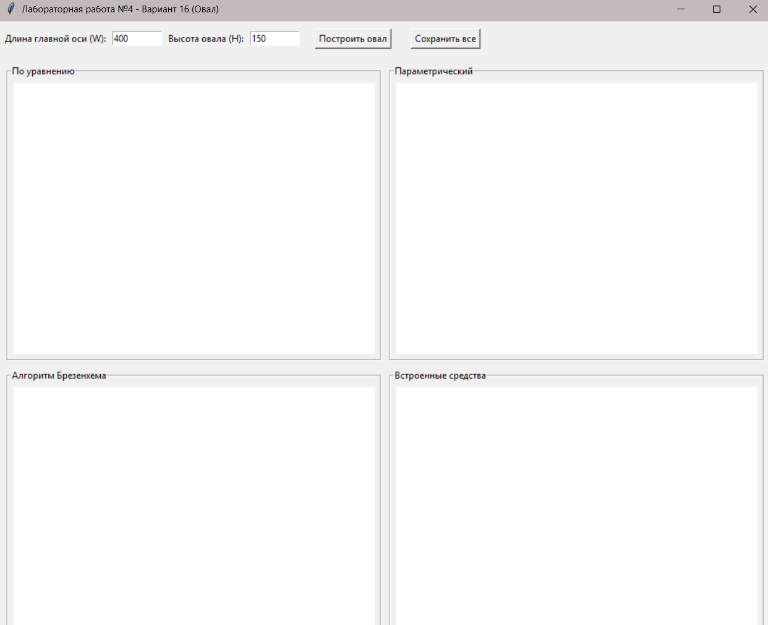

2. Текст программы (весь модуль):

import tkinter as tk

from tkinter import filedialog, messagebox

import math

# --- Блок для автоматической установки Pillow ---

import sys

import subprocess

try:

from PIL import Image, ImageDraw, ImageTk

except ImportError:

print("Библиотека Pillow не найдена. Выполняется установка...")

try:

subprocess.check_call([sys.executable, "-m", "pip", "install", "Pillow"])

print("\nБиблиотека Pillow успешно установлена. Пожалуйста, перезапустите скрипт.")

except Exception as e:

print(f"Ошибка при установке Pillow: {e}")

print("Пожалуйста, установите библиотеку вручную командой: pip install Pillow")

sys.exit()

# -----------------------------------------

class Lab4App:

def __init__(self, root):

self.root = root

self.root.title("Лабораторная работа №4 - Вариант 16 (Овал)")

self.root.geometry("1000x900")

self.images = {} # Будем хранить все 4 изображения

self.create_widgets()

def create_widgets(self):

input_frame = tk.Frame(self.root, pady=10)

input_frame.pack(fill=tk.X)

tk.Label(input_frame, text="Длина главной оси (W):").pack(side=tk.LEFT, padx=5)

self.axis_len_var = tk.StringVar(value="400")

tk.Entry(input_frame, textvariable=self.axis_len_var, width=10).pack(side=tk.LEFT)

tk.Label(input_frame, text="Высота овала (H):").pack(side=tk.LEFT, padx=5)

self.height_var = tk.StringVar(value="150")

tk.Entry(input_frame, textvariable=self.height_var, width=10).pack(side=tk.LEFT)

build_btn = tk.Button(input_frame, text="Построить овал", command=self.draw_oval)

build_btn.pack(side=tk.LEFT, padx=20)

# Кнопка сохранения всех 4 изображений

save_btn = tk.Button(input_frame, text="Сохранить все", command=self.save_all_images)

save_btn.pack(side=tk.LEFT, padx=5)

canvas_frame = tk.Frame(self.root)

canvas_frame.pack(fill=tk.BOTH, expand=True, padx=5, pady=5)

self.canvases = {}

self.algorithm_names = {

"equation": "По уравнению",

"parametric": "Параметрический",

"bresenham": "Алгоритм Брезенхема",

"builtin": "Встроенные средства"

}

for i, (algo_key, algo_name) in enumerate(self.algorithm_names.items()):

frame = tk.LabelFrame(canvas_frame, text=algo_name, padx=5, pady=5)

frame.grid(row=i // 2, column=i % 2, padx=5, pady=5, sticky="nsew")

canvas_frame.grid_rowconfigure(i // 2, weight=1)

canvas_frame.grid_columnconfigure(i % 2, weight=1)

canvas = tk.Canvas(frame, bg='white')

canvas.pack(fill=tk.BOTH, expand=True)

self.canvases[algo_key] = canvas

def save_all_images(self):

"""Сохраняет все 4 изображения с разными алгоритмами"""

if not self.images:

messagebox.showwarning("Предупреждение", "Сначала постройте овал!")

return

# Спрашиваем папку для сохранения

folder_path = filedialog.askdirectory(title="Выберите папку для сохранения изображений")

if not folder_path:

return

try:

saved_files = []

for algo_key, image in self.images.items():

algo_name = self.algorithm_names[algo_key].replace(" ", "_").lower()

filename = f"oval_{algo_name}.png"

file_path = f"{folder_path}/{filename}"

image.save(file_path)

saved_files.append(filename)

messagebox.showinfo("Успех", f"Все 4 изображения сохранены в папку:\n{folder_path}\n\nСохраненные файлы:\n" + "\n".join(saved_files))

except Exception as e:

messagebox.showerror("Ошибка", f"Не удалось сохранить файлы:\n{e}")

def draw_arc_by_parametric(self, draw, cx, cy, r, start_angle_deg, end_angle_deg, color="black"):

start_rad = math.radians(start_angle_deg)

end_rad = math.radians(end_angle_deg)

if start_rad > end_rad: end_rad += 2 * math.pi

step = 0.5 / r if r > 0 else 0.1

angle = start_rad

while angle <= end_rad:

x = cx + r * math.cos(angle)

y = cy - r * math.sin(angle)

draw.point((round(x), round(y)), fill=color)

angle += step

def draw_arc_bresenham(self, draw, cx, cy, r, start_angle_deg, end_angle_deg, color="black"):

x, y, d = 0, r, 3 - 2 * r

while x <= y:

points = [(cx+x,cy-y), (cx-x,cy-y), (cx+x,cy+y), (cx-x,cy+y),

(cx+y,cy-x), (cx-y,cy-x), (cx+y,cy+x), (cx-y,cy+x)]

for px, py in points:

angle = math.degrees(math.atan2(cy - py, px - cx))

if angle < 0: angle += 360

if start_angle_deg > end_angle_deg:

if angle >= start_angle_deg or angle <= end_angle_deg:

draw.point((px, py), fill=color)

else:

if start_angle_deg <= angle <= end_angle_deg:

draw.point((px, py), fill=color)

if d < 0: d = d + 4 * x + 6

else: d, y = d + 4 * (x - y) + 10, y - 1

x += 1

def draw_arc_by_equation(self, draw, cx, cy, r, start_angle_deg, end_angle_deg, color="black"):

for x_offset in range(-r, r + 1):

if r*r >= x_offset*x_offset:

y_offset = math.sqrt(r*r - x_offset*x_offset)

points_to_check = [(cx+x_offset,cy-y_offset),(cx+x_offset,cy+y_offset)]

for x,y in points_to_check:

angle = math.degrees(math.atan2(cy-y,x-cx))

if angle<0: angle+=360

if start_angle_deg>end_angle_deg:

if angle>=start_angle_deg or angle<=end_angle_deg: draw.point((x,y),fill=color)

else:

if start_angle_deg<=angle<=end_angle_deg: draw.point((x,y),fill=color)

def draw_oval(self):

try:

W = int(self.axis_len_var.get())

H = int(self.height_var.get())

if H > W:

messagebox.showerror("Ошибка", "Высота (H) не может быть больше длины (W)!")

return

except ValueError:

messagebox.showerror("Ошибка", "Параметры должны быть целыми числами!")

return

padding = 20

img_width = W + padding * 2

img_height = H + padding * 2

radius = H / 2

cx_left = padding + radius

cx_right = img_width - padding - radius

cy = img_height / 2

line_start_x = cx_left

line_end_x = cx_right

line_top_y = cy - radius

line_bottom_y = cy + radius

# Преобразуем параметры в целые числа один раз

cx_l, cx_r, c_y, r = int(cx_left), int(cx_right), int(cy), int(radius)

lsx, lex, lty, lby = int(line_start_x), int(line_end_x), int(line_top_y), int(line_bottom_y)

for algo, canvas in self.canvases.items():

image = Image.new("RGB", (img_width, img_height), "white")

draw = ImageDraw.Draw(image)

if algo == "builtin":

draw.arc([cx_l - r, c_y - r, cx_l + r, c_y + r], 90, 270, fill="black", width=1)

draw.arc([cx_r - r, c_y - r, cx_r + r, c_y + r], 270, 90, fill="black", width=1)

draw.line([(lsx, lty), (lex, lty)], fill="black", width=1)

draw.line([(lsx, lby), (lex, lby)], fill="black", width=1)

elif algo == "parametric":

self.draw_arc_by_parametric(draw, cx_l, c_y, r, 90, 270)

self.draw_arc_by_parametric(draw, cx_r, c_y, r, 270, 90)

draw.line([(lsx, lty), (lex, lty)], fill="black", width=1)

draw.line([(lsx, lby), (lex, lby)], fill="black", width=1)

elif algo == "bresenham":

self.draw_arc_bresenham(draw, cx_l, c_y, r, 90, 270)

self.draw_arc_bresenham(draw, cx_r, c_y, r, 270, 90)

draw.line([(lsx, lty), (lex, lty)], fill="black", width=1)

draw.line([(lsx, lby), (lex, lby)], fill="black", width=1)

elif algo == "equation":

self.draw_arc_by_equation(draw, cx_l, c_y, r, 90, 270)

self.draw_arc_by_equation(draw, cx_r, c_y, r, 270, 90)

draw.line([(lsx, lty), (lex, lty)], fill="black", width=1)

draw.line([(lsx, lby), (lex, lby)], fill="black", width=1)

# Сохраняем изображение для этого алгоритма

self.images[algo] = image

photo = ImageTk.PhotoImage(image)

canvas.delete("all")

canvas.create_image(0, 0, anchor=tk.NW, image=photo)

canvas.image = photo

if __name__ == "__main__":

root = tk.Tk()

app = Lab4App(root)

root.mainloop()

1. Указываем параметр:

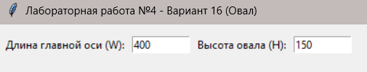

2. Результат

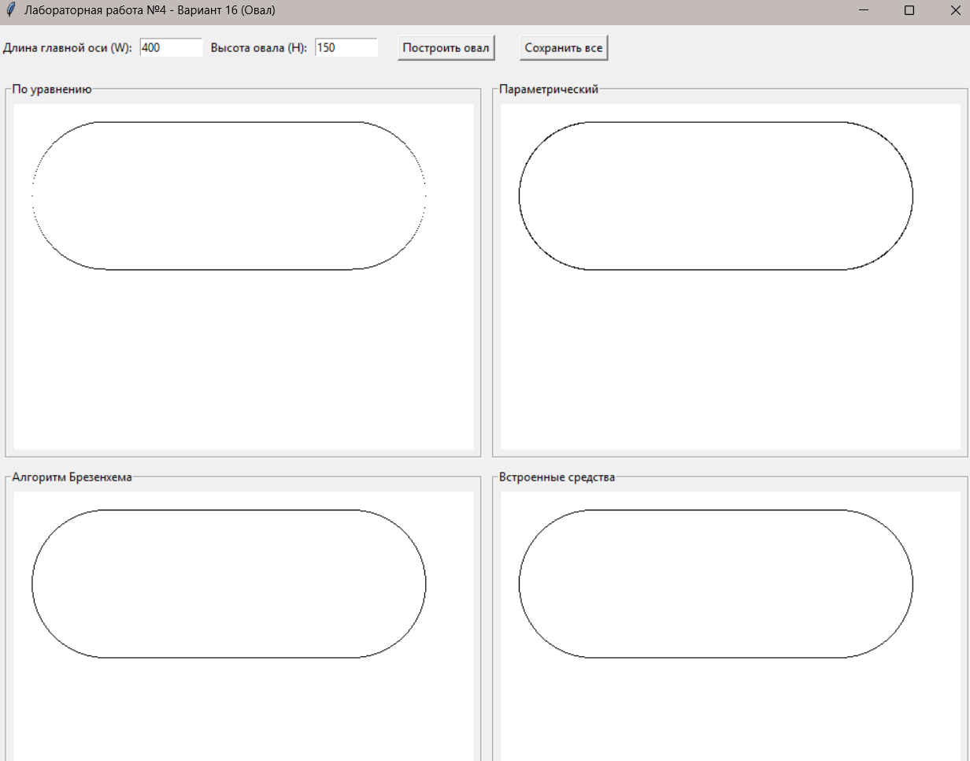

3. Сохраняем все полученные результаты в форматах png и ppm:

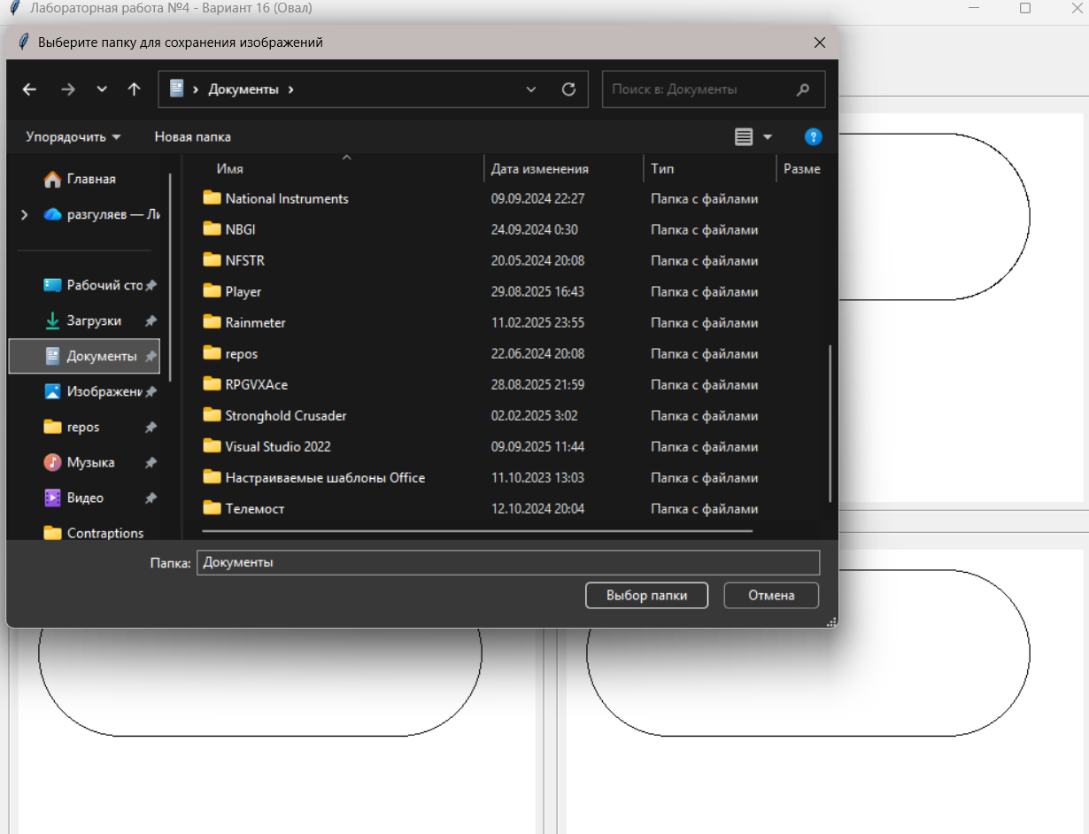

**ВЫВОД**

В ходе выполненной лабораторной работы мы изучили алгоритмы растеризации окружностей, создали программу для визуализации работы алгоритмов.